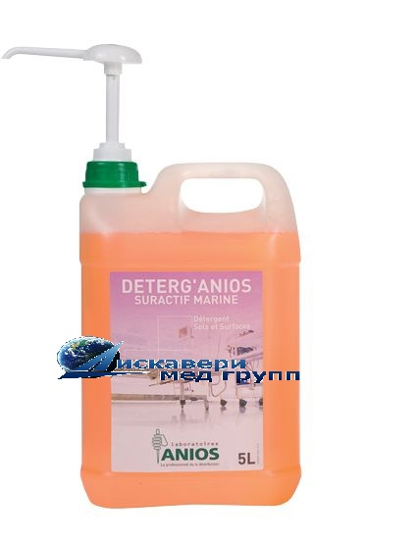
Детерганиос Сурактив Марин
Очищающее средство на основе неионных ПАВ, гидроксид натрия , эмульгатора органических веществ, и функциональных добавок.
Средство предназначено для ежедневного мытья полов, медицинского оборудования, приборов в ЛПУ, а также любых поверхностей: полов (в том числе – кафельных, виниловых); стен (кафель, краска); туалетов и раковин; металлических и пластиковых покрытий. Для сочетания процесса дезинфекци и мытья поверхностей ДЕТЕРГАНИОС СУРАКТИВ МАРИН может использоваться с дезинфицирующими средствами

Основные характеристики:
- Прозрачная оранжевая жидкость, хорошо растворимая в воде.
- Обладает хорошими очищающими свойствами.
- Содержит бактериостатические и фунгистатические компоненты, приостанавливает рост микроорганизмов.
- рН 0,1% раствора: 7,0 ± 0,5.
- Не повреждает обрабатываемые поверхности, и не вызывает коррозии.
- Обработку поверхностей можно проводить в присутствии людей.
- Средство биодеградирует и экологически безопасно
- Прост в применению благодаря дозирующему устройству.
- Экономичен - стоимость обработки 1 м² от 3 копеек.
- По окончании обработки не требуется удаления с поверхностей остатков средства водой.
Режимы использования:
Рабочие растворы средства применяются в концентрациях от 0,1%.
Концентрация, % | Кол-во ингредиента (мл), необходимое для приготовления рабочего раствора объёмом:
 | 1л |  | 10л
 | Средство | Вода | Средство | Вода
0,1 | 1 | 999 | 10 | 9990
0,25 | 2,5 | 997,5 | 25 | 9975
1 | 10 | 990 | 100 | 9990

- Для очистки различных поверхностей и для мытья посуды используются 0,1 % растворы средства. Для приготовления 1 литра 0,1% раствора используется 1 мл концентрата.
Для очистки сильнозагрязненных поверхностей используются 0,25 % растворы.

- При стирке загрязнённого белья (ручная и машинная (активаторного типа): используются 1% раствор, температуры воды при стирке при - 60° С.
- Удаление пятен: на пятно наносится неразбавленное средство на 10 минут, после выдержки белье можно стирать обычным способом

Важность использования ДЕТЕРГ’АНИОС СУРАКТИФ МАРИН.
Регулярное применение очищающе - дезинфицирующих средств для текущей дезинфекции в ЛПУ приводит к образованию липкой плёнки , под которой могут находиться микробы. А при наличии в составе таких средств фиксирующих органические загрязнения соединений, может образоваться биоплёнка. Удалить фиксированные загрязнения можно лишь, отделив очистку от дезинфекции и используя для очистки средство с высокоэффективными поверхностно - активными веществами (ПАВ).
ДЕТЕРГ’АНИОС СУРАКТИФ МАРИН был разработан для решения именно этих задач.
Фасовка 5 л канистра с помповым дозатором.

